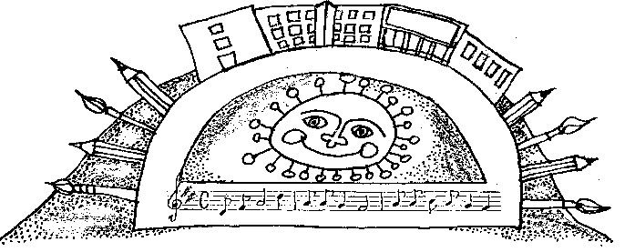
ZŠ a MŠ Červený vrch, Praha 6
Absolventská práce
Téma práce
Jméno a příjmení žáka
Vedoucí práce: Jméno a příjmení vedoucího práce
Školní rok: 2023/2024

Prohlašuji, že tuto předloženou práci jsem vypracoval/a zcela samostatně a uvádím veškeré prameny, které jsem použil/a.
V Praze dne: ………………………….
podpis

Poděkování
Děkuji svému školiteli, rodiči, dědečkovi za poskytnutí rady, informací, pomoci při realizaci mé absolventské práce…

Anotace
V teoretické části své práce se věnuji postavení bobrů v systému živých organismů, jejich základním popisem a specifickými rysi apod. V praktické části se zabývám možnostmi chovu bobra v domácnosti a podmínkami pro úspěšný chov. Své poznatky jsem uplatnil při natočení dokumentárního videa, které tvoří závěrečnou část práce.
Klíčová slova: bobři, chov bobrů…

Annotation
V případě žáků 9.D by měla být anotace klíčová slova v anglickém jazyce.
Keywords: beavers, beaver recepies

Obsah

Úvod 1
Základní informace 2
Klasifikace druhu 2
Obecné informace o bobrech 2
Vzhled a chování 2
Způsob života, chování a obydlí 2
Rozmnožování 2
Výskyt 2
Vliv bobra na přírodu 2
Historie 2
Budování hrází 2
Mýty a pověry 2
Ukázky vkládání obrázků 3
Ukázka vkládání grafů 4
Závěr 5
Přílohy 6
Literatura 7

Při psaní nadpisů využívejte již předvolené nadpisy (Nadpis1, Nadpis2, …). Díky nim se pak bude Obsah generovat automaticky a nebudete jej muset psát ručně.
Klikněte na obsah pravým tlačítkem a zvolte „Aktualizovat pole“ a volbu „Celá tabulka“ (v závislosti na druhu textového editoru). Obsah by se měl zaktualizovat.

Úvod
Úvod by měl čtenáře seznámit s problematikou, o které budeme psát. Proč jsme si práci zvolili, čím je téma zajímavé, co jsme se snažili zjistit/naměřit/naučit.

Základní informace

Klasifikace druhu

Obecné informace o bobrech

Vzhled a chování

Způsob života, chování a obydlí

Rozmnožování

Výskyt

Vliv bobra na přírodu

Historie

Budování hrází

Mýty a pověry

Ukázky vkládání obrázků
Vkládáte-li obrázky, doplňte je vhodným popiskem.

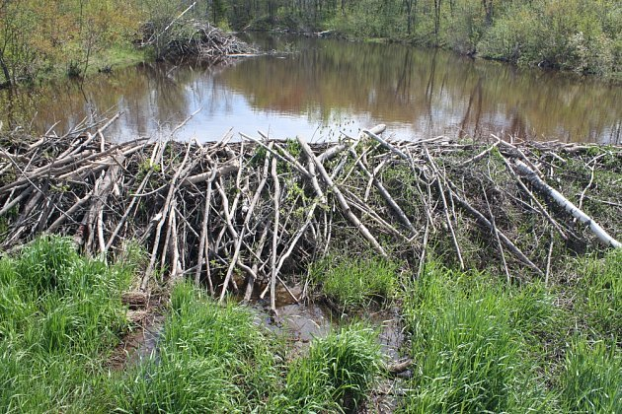
Bobří hráz

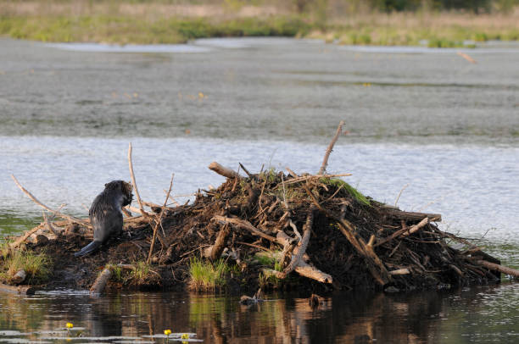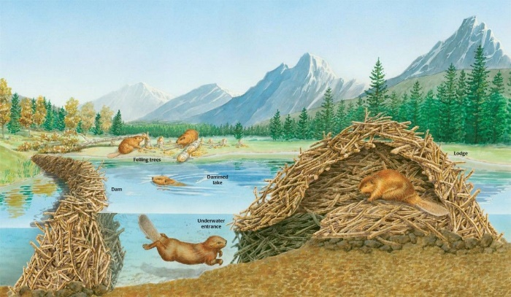
Bobří nora (vlevo), řez norou (vpravo)

Ukázka vkládání grafů
Pokud vkládáte grafy, tabulky či mapy, ze kterých není patrné, co znázorňují, doplňte je vhodným popiskem.

Velikost bobří populace za posledních 200 let

Závěr
Jak se mi podařilo splnit cíl mé práce?

Přílohy
- prezentace pro obhajobu celé práce
- případně
  - adresa webové stránky práce
  - obrazové přílohy
  - multimediální soubory a jiné soubory na přiloženém CD nebo online

Literatura
- NOVÁK, Petr. Vše o bobrech od A do Z. Praha: Odeon, 2014. ISBN 1425-89-746-56. (alespoň 2 tištěné zdroje – kniha, časopis, …)
- KADLÍKOVÁ, Lenka. Bobr evropský - Castor fiber. Příroda.cz [online]. [cit. 2014-04-15]. Dostupné z: http://www.priroda.cz/lexikon.php?detail=379.
(Správný formát citací lze vytvářet pomocí http://generator.citace.com/)

